Муниципальное автономное учреждение

дополнительного образования

г. Перми

«Детская музыкальная школа №6 «Классика»

**Методическое сообщение**

**Основные моменты гармонизации и аранжировки**

**на начальном этапе обучения игре на синтезаторе.**

Выполнила: преподаватель по классу

Фортепиано и синтезатора Карасева И. А.

2023

Быстрое развитие новых информационных технологий в последнее время обусловило процесс компьютеризации электронных инструментов. Новые модели синтезаторов получают всё более широкое распространение в повседневном обиходе как инструменты любительского музицирования. Многие считают, что обучение игре на синтезаторе практически ничем не отличается от обучения игре на фортепиано – ведь клавиатура у этих музыкальных инструментов та же самая, просто можно выбирать разные звуки (тембры) для игры и редактировать их.

Однако, как показывает практика, в фразе «просто можно выбирать» спрятана ловушка. Для того чтобы понять, отчего так происходит, нужно обратиться за помощью к математике, точнее, к особому её разделу – комбинаторике. Представим себе, что мы купили не особо дорогой современный синтезатор. Скажем, в его памяти записано 600 различных тембров. Естественно, для того, чтобы хорошо научиться играть на этом синтезаторе, мы должны все эти тембры попробовать – ну, хотя бы сыграть что-нибудь простенькое, типа «В лесу родилась ёлочка», чтобы понять, что это за звук, для какой музыки он подойдёт, нравится он нам или не нравится...

Так вот. Если на изучение каждого тембра потратить всего лишь 1 минуту, то знакомство со всеми тембрами синтезатора отнимет у нас 600 минут, или 10 часов. Однако фокус заключается в том, что современный синтезатор (даже недорогой) позволяет смешивать тембры между собой, накладывать их друг на друга. При этом часто получается совершенно новое и очень красивое звучание – например, что произойдёт, если мы «соединим» флейту и колокола? Или кларнет и вибрафон? Или гитару и скрипку?

Если всего у нас в памяти синтезатора 600 тембров, то сколько может быть таких вот пар? Комбинаторика даёт ответ – возможных сочетаний будет... 179 700 штук! Если на знакомство с каждой «комбинацией» тембров отвести всего лишь по одной минуте, то мы получим... 2 995 учебных часов! Занимаясь на синтезаторе по 8 часов каждый день без выходных, нам на это потребовался бы ЦЕЛЫЙ ГОД (!).

Теперь понимаете, почему учиться игре на синтезаторе иногда оказывается сложнее, чем игре на фортепиано? У фортепиано звук всегда один, поэтому мы можем сосредоточиться на технике игры – гаммах, пьесах, этюдах. А вот у синтезатора звуков много, и какая-то часть учебного времени непременно уйдёт на изучение самих звуков. Эта проблема касается не только детей – профессиональные музыканты утверждают, что на качественное освоение сложной модели синтезатора у квалифицированного специалиста обычно уходит от 3 месяцев до года (!

Это ставит перед музыкальной педагогикой задачу обучения учащихся игре на этих инструментах.

Синтезатор является очень привлекательным инструментом для учащихся. Этот многофункциональный инструмент позволяет заниматься не только исполнительской деятельностью, но и создаёт большие возможности для творчества. Ученик выступает в роли исполнителя, композитора и звукорежиссера. Обучение на клавишном синтезаторе способствует активизации музыкального мышления ученика и развитию в более полной мере его музыкальных способностей.

Целью обучения младших школьников становится приобщение их к электронному музицированию в самых разнообразных формах проявления этой творческой деятельности (электронной аранжировки и исполнительства, игры по слуху и в ансамбле, звукорежиссуры, импровизации и композиции) и на этой основе формирование у учащихся интереса к музыкальному творчеству, хорошего музыкального вкуса.

Обучение на клавишном синтезаторе предполагает решение следующих задач:

* изучение основных художественных возможностей наличного синтезатора;
* получение базовых знаний по музыкальной теории;
* освоение основ исполнительской техники;
* совершенствование в практической музыкально-творческой деятельности.

Важнейшим условием формирования у начинающих учеников интереса к музыкальному творчеству и хорошего музыкального вкуса является правильно подобранный репертуар. Основой этого репертуара является народная и классическая музыка, а также лучшие образцы современной музыки, популярные песни.

**На начальном этапе обучения ставлю задачи**:

1. Познакомить с инструментом, на котором будет идти обучение, и его характеристиками (набором тембров и шумов, ритмическими заготовками).

2. Организовать игровые движения учащегося.

3. Дать представление об основных способах звукоизвлечения на синтезаторе.

4. Научить подбирать и транспонировать от разных звуков попевки и простые мелодии.

5. Научить читать с листа и разбирать легкий музыкальный текст.

6. Научить исполнять музыкальные произведения с наибольшей выразительностью в полном соответствии с их художественными и техническими задачами.

Однако, не считаю нужным как на первых порах, так и впоследствии обучать только игре на синтезаторе. Потому что еще недавно было принято сначала освоить игру на фортепиано. А уже потом - на другом клавишном инструменте. Сейчас же родители хотят учить детсадовцев и сразу на синтезаторе. Явление это новое. Что делать - понятно. А как? По этому поводу есть анекдот.

*Хороший анекдот про стратегию*:

Жили-были мыши, и все их обижали. Как-то пошли они к мудрому филину и говорят:  
— Мудрый филин, помоги советом. Все нас обижают, коты разные, совы. Что нам делать?  
Филин подумал и говорит:  
— А вы станьте ежиками. У ежиков иголки, их никто не обижает.  
Мыши обрадовались и побежали домой. Но по дороге одна мышка сказала:  
— Как же мы станем ежиками? - и они побежали обратно, чтобы задать этот вопрос мудрому филину.  
Прибежав, они спросили:  
— Мудрый филин, а как же мы станем ежиками?  
И ответил филин:  
— Ребята, вы меня ерундой не грузите. Я стратегией занимаюсь.

Поэтому на первых уроках мы играем на фортепиано и синтезаторе. Ибо только на фортепиано можно освоить хорошее прикосновение, хорошую артикуляцию ,правильную постановку рук. Как это происходит? Знакомлю сразу с двумя инструментами. Сравниваем габариты, длину клавиатуры, громкость звучания. Начинаем учить клавиши и каждую раскрашиваем для лучшего запоминания в свой цвет радуги. До –в красный, ре – в оранжевый, ми –в желтый, фа – в зеленый. Соль – в голубой, ля – в синий ,си –в фиолетовый.

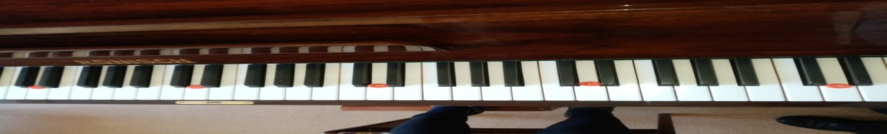

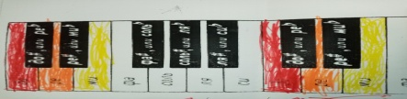

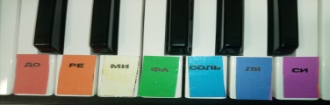

Для лучшего запоминания раскладываем в знакомых октавах цветные фишки с напечатанными названиями клавиш.

На знакомых клавишах играем попевки « Андрей- воробей», «Я иду с цветами» в разных октавах голосом различных персонажей .А затем те же попевки на синтезаторе голосом разных инструментов. Можно поиграть эти песни в разных октавах. Например, Андрей- мальчик. Потом мальчик вырос и стал дядей Андреем

(играем в малой октаве). А затем состарился и стал дедушкой ( в большой октаве).

Одновременно занимаемся формированием округлой кисти рук при помощи упражнений с мячиком, пальчиковых упражнений.

Так же в донотный период помогают формированию рук сказки. Например: «Репка», «Колобок» и «Теремок» - на фортепиано, т.к. на нем можно разместить семь персонажей. А « Курочка Ряба»- на синтезаторе, где можно разместить лишь пять персонажей.

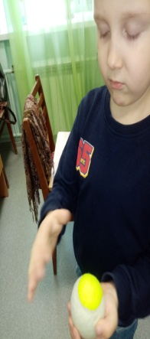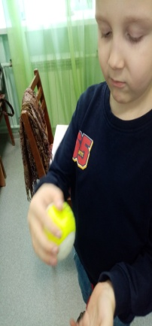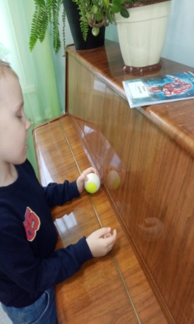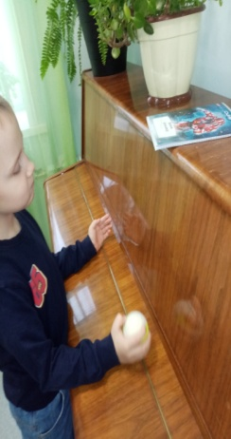

Очень важно ребенку усвоить на этом этапе понятие : тоника. Я объясняю так. Как дома все домашние тянутся к маме , так и все нотки тяготеют к тонике. Очень удобна для изучения песня «Солнышко встало, все засияло». На примере этой песни знакомимся с главными клавишами управления автоаккомпанемента: start, stop, synchro-start, intro, ending.

На протяжении всей песни звучит аккомпанемет тонической функции. Все бы хорошо. Но песня короткая. Мы ее искусственно удлиняем, играя второй куплет октавой выше и придумываем слова: «солнышко светит взрослым и детям». Можно придумать третий куплет: «солнышко село ,резко стемнело,баюшки – баю мама запела» и применить голос , например, вокализа (колыбельная).

Следующее произведение, интересное в плане смены голосов- «Дин-дон».Ребенок закрепляет понятие тоники, навык смены голосов, навык оперировать основными кнопками управления. Детям интересна историческая справка. Оказывается, раньше при пожаре не звонили в пожарную службу. А была высокая наблюдательная башня- каланча. И при первых признаках возгорания страж звонил в колокол. Таким образом все в округе узнавали, что нужно бежать на помощь. Поэтому в первом куплете мы выбираем голос колокола. А во втором на словах «бежит курица с ведром» меняем голос. Поскольку курица не реальная, а сказочная, вымышленная, дети предлагают для ее образа голос тоже вымышленный, синтетический.

Следующий этап –освоение игры на легато. Здесь незаменимы песенки «Тупу , тупу, дайте кискам супу. Когда левая играет на низких звуках, «меняем» киску на тигров. И, конечно же, играем на фортепиано для лучшей артикуляции.

Для развития техники необходимо играть этюды . То есть, мы смело заимствуем фортепианный репертуар. Если обе руки заняты, то на одной тонической гармонии не проехать. Выхожу из положения, делая запись сопровождения. Надо сказать, что играть под фонограмму нелегко. Нужна высокая степень знания текста и сосредоточенность, ибо нельзя ошибаться.

Пример - первая часть этюда А. Николаева.

Особенно трудно играть детям пьесы в трехдольном размере. Помогает преодолеть эту трудность подтекстовка. Очень нравится детям «Вальс собачек» со стихами А.Д. Артоболевской. Делаю запись второй партии этого ансамбля. Вступление хорошо помогает почувствовать вальсовую природу пьесы .(Иллюстрация И. Бородулина).

Мы затронули тему организации метроритма. Игра с ритмослогами, несомненно, помогает. Но дети взрослеют и вынуждены будут прибегать к старому дедовскому способу: считать .Стараемся на уроке пропевать произведение на ритмослоги, затем играем со счетом. А зачастую с подтекстовкой. Так, «Этюд» Л. Шитте поем со словами румынской народной песни: дед Андрей.

Как – то дед Андрей

В город гнал гусей.

- «Ты продай, Андрей, парочку гусей».

Дед Андрей в ответ - « спляши, сосед, и можешь даром взять гусей».

(исп. Егор Бородулин.)

К пьесе Б. Берлина мы сами придумали слова:

Пони бегает весь день, ей детей катать не лень.

«Пони стой, погоди, ты немного отдохни».

В конце этой пьесы мелодия взлетает высоко вверх. Ученик Егор поведал, что есть крылатая лошадка - Пегас.

(исп .Егор Бородулин)

С записанным аккомпанементом играем и песенку « До-ре-ми». Очень удачно, что в песне поется про нескольких животных. Соответственно характеристике каждого подбираем голос и учимся забивать в банки. Первыми пришли ежики. Они колючие, поэтому применяем перкуссии- вибрафон. Следом пришли козочки. Их блеющему голосу соответствует сладкая мандолина. За козочками - уточки. Их голос синтетический oxigen. Белочки прыгают, поэтому им соответствуют струнные пиццикато. Одновременно выясняем, чем попотчуем наших гостей.

( Исп. Ирина Бородулина)

Последний момент, на котором мне хотелось бы остановиться - гармонизация простейшими функциями T-S-D. Поскольку тонику мы уже знаем, то иерархию трех функций представляем, словно пьедестал почета. Где на высшей ступеньке царит тоника, чуть пониже субдоминанта, еще ниже - доминанта. Удобные песни для гармонизации T-D : Лепешки, У кота, Белка пела. Удобные песни для гармонизации T-S-D-T: Как под горкой, Василек и др. Здесь важно организовать

аппликатуру в левой руке.

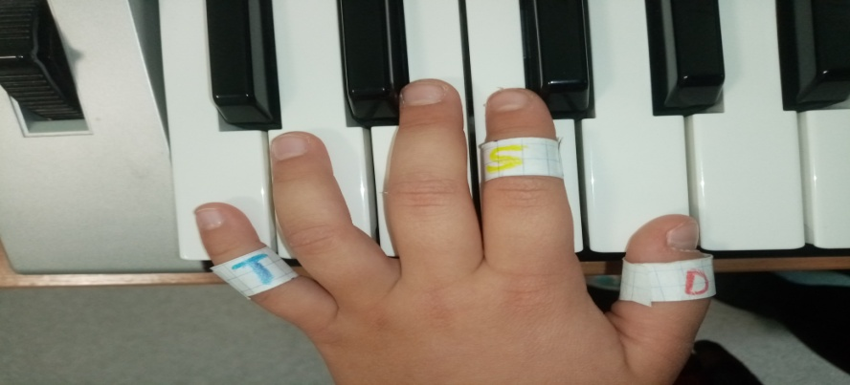

Для Ирины я сделала бумажные кольца на пальцы, чтобы приучать правильно располагать кисть на клавиатуре. В нотах помечаю цветными буквами функции и на клавишах размещаю цветные фишки. Это помогает при игре с функцией автоаккомпанемента вовремя нажимать нужную клавишу баса в режиме упрощенного взятия аккордов.

В заключение хочу сказать, что на синтезаторе проще учиться играть полифонию, т.к. можно каждой руке присвоить отдельный голос. Например, у Ирины Бородулиной песня «Дударик» звучит в исполнении разных духовых инструментов. Первый раз, когда звучит дуэт Дударика и его брата, используем кларнет. А при повторе звучит дуэт Дударика и его папы. Используем кларнет и саксофон.

Хочется подвести итог сообщению. Я не рассматриваю синтезатор как обособленный инструмент, а только в тесной связи с фортепиано . Особенности фортепиано (тугие клавиши) помогают приобрести хорошую артикуляцию. Возможность синтезатора присвоить каждой руке самостоятельный голос (тембр) позволяет лучше слышать полифонию. Обширный фортепианный репертуар помогает обогатить исполнение на синтезаторе новыми интересными произведениями.

**Библиографический список**

1. Ежеквартальный журнал «Музыка и электроника»

2. Красильников И.М. Электронное музыкальное творчество в системе художественного образования – Дубна Феникс+ 2007 г.

3. Красильников И.М. Синтезатор и компьютер в музыкальном образовании. Проблемы педагогики электронного музыкального творчества – Москва «Искусство в школе» 2004 г.

4. Красильников И.М. Методика обучения игре на клавишном синтезаторе – Москва 2007 г